系 列 书 推 荐
《超级明星来自外星》系列
Alien Superstar series

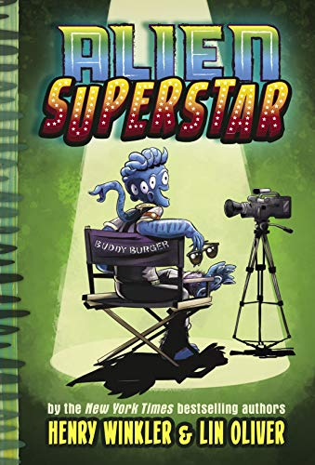
中文书名：《超级明星来自外星（第一册）》
英文书名：ALIEN SUPERSTAR (Book 1)
作 者：Henry Winkler and Lin Oliver
出 版 社：Amulet Books
代理公司：ANA/Connie
出版时间：2019年10月
代理地区：中国大陆、台湾
页 数：264页（全书有40-50张黑白插画）
审读资料：电子材料
类 型：8-12岁儿童小说
版权已授：法国，罗马尼亚，俄罗斯

内容简介：

艾美奖获奖演员亨利·温克勒和林·奥利弗合作推出的一部全新的中年级小说系列！

没有人会对这个在环球影城的露天场地闲逛的六眼外星人感到震惊。游客们只是觉得他是剧中的一位演员。没过多久，巴迪就在一部受欢迎的电视剧中得到了一个角色，当然是扮演一个外星人。他一夜之间成为万人迷，突然间面对着大批崇拜他的粉丝，乘坐华丽的豪华轿车，出现在“任君吃到饱”的红毯派对上。但是巴迪能在聚光灯下保持他的秘密身份吗？

媒体评价：

“这是一次真正精彩的好莱坞冒险！《超级明星来自外星》拥有一切动作、悬疑和爆笑的元素！”
——杰夫·金尼，《小屁孩日记》系列的作者

“科幻爱好者会发现温克勒的新书完全脱离了这个世界……这是一个有趣的星际冒险，读者们将仰望星空，期待着第二本的到来。”
——SLJ Review

“亨利·温克勒(Henry Winkler)和林·奥利弗(Lin Oliver)让我们笑个不停，同时也给孩子们上了一课——接受每个人本来的样子，即使他们的脚上有吸盘。《超级明星来自外星》是一本超级有趣的中年级读物。”
——詹妮弗·加纳

“一部淘气又傻乎乎的科幻系列。”——Kirkus Reviews

“本系列的作者充分利用了一个古怪的故事背景，创造了喜剧效果。”——《出版人周刊》

“温克勒和奥利弗把他们敏锐的喜剧感和丰富的电视行业经验带到巴迪的滑稽表演中…这就产生一个可爱又奇怪的主角，会引起任何一个觉得自己是局外人的孩子的共鸣。这种滑稽的冒险需要幽默感和同理心。”
——《书单》对精装版的评价

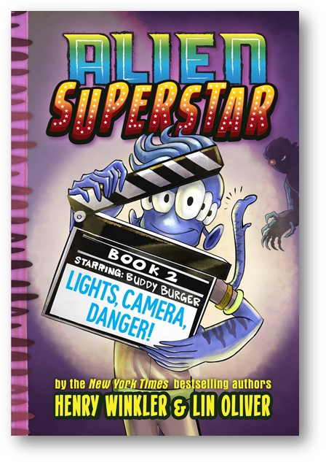
中文书名：《超级明星来自外星（第二册）：镁光灯，摄像机，暗藏危机》
英文书名：ALIEN SUPERSTAR (Book 2): LIGHTS, CAMERA, DANGER
作 者：Henry Winkler and Lin Oliver
出 版 社：Amulet Books
代理公司：ANA/Connie
出版时间：2020年10月
代理地区：中国大陆、台湾
页 数：256页（全书有40-50张黑白插画）
审读资料：电子材料
类 型：8-12岁儿童小说
版权已授：法国

内容简介：

这是超级巨星作家亨利·温克勒和林·奥利弗最新出版的《纽约时报》畅销的中年级系列丛书中的第二本。

巴迪·伯格逃离了他那令人压抑的红矮星星球，并在一部流行的好莱坞情景喜剧中获得了一个角色，他似乎注定会取得巨大的成功。他的粉丝团喜欢他的六只眼睛，他的吸盘形脚，甚至他对牛油果的过度痴迷。似乎没有什么能阻止他成为超级明星——直到“残忍公民”的出现，他是一位变形人中队的成员，他被巴迪的家乡星球派来，准备不择手段将巴迪带回去。巴迪会征服这个聪明而难以捉摸的敌人吗？他还能对他的朋友和粉丝隐瞒他的外星人身份多久呢？地球上有足够的牛油果酱来养活他吗？没准配上薯条也行？这是《纽约时报》畅销中年级系列的第二本。


作者简介：

亨利·温克勒（Henry Winkler）是艾美奖获奖演员、编剧、导演和制片人，他创造了一些最具标志性的电视角色，包括《快乐的日子》中的“Fonz”Fonzarelli和《巴里》中的Gene Cousineau。

林·奥利弗（Lin Oliver）是儿童文学作家，也是电视和电影的作家和制片人。她目前是儿童图书作家和插图画家协会(SCBWI)的执行董事。他们两人都住在洛杉矶。

谢谢您的阅读！
请将回馈信息发至：萧涵糠(Connie Xiao)
安德鲁﹒纳伯格联合国际有限公司北京代表处
北京市海淀区中关村大街甲59号中国人民大学文化大厦1705室, 邮编：100872
电话：010-82449325
传真：010-82504200
Email: Connie@nurnberg.com.cn
网址：www.nurnberg.com.cn
微博：http://weibo.com/nurnberg
豆瓣小站：http://site.douban.com/110577/
微信订阅号：ANABJ2002


